温州市烟草专卖局 2017年度政府信息公开工作年度报告

本报告根据《中华人民共和国政府信息公开条例》要求编制。内容包括概述、主动公开信息情况、依申请公开信息和信息公开收费及减免情况、因信息公开申请行政复议或提起行政诉讼情况、信息公开工作存在的主要问题及改进情况等。报告中所列数据的统计期限自2017年1月1日至12月31日止。本报告的电子版可在温州市政府信息公开网（http://xxgk.wenzhou.gov.cn）下载。如对本报告有任何疑问，请与温州市烟草专卖局办公室联系（地址：温州市车站大道353号烟草大楼；邮编：325000；电话：0577- 88393808；传真：0577- 88391010；电子邮箱：xxgk@wzyc.com）。
一、概况
2017年，我局认真贯彻落实党的十八大、十九大和十八届三中、四中、五中、六中全会精神，按照《政府信息公开条例》及实施细则的要求，高度重视和认真开展政府信息公开工作。
一是加强组织领导。我局高度重视《条例》的实施工作，注重加强组织领导，安排人员负责信息公开申请的接收、答复等工作，切实保障信息公开工作有人抓、有人管、有人办。
二是优化栏目内容。按照要求，围绕我局重点工作，完成政府信息公开平台栏目设置，不断完善公开内容。同时，我们联合温州日报开展“烟草局长为您说法”专栏，开展政策解读，截至目前，共计6篇。
三是强化监督检查。6月份，我局组织开展了办事公开自查工作及对下属单位的督查，全面检查信息公开工作情况，并对存在的问题进行了深入分析和整改，为今后进一步做好政府信息公开工作奠定了坚实的基础。
四是开展教育培训。我局采取以会代训的方式，对机关各部门、各下属单位负责信息公开工作的人员开展信息公开基本内容的培训，进一步深入学习《条例》内容，切实把《条例》的要求融入到业务工作中。
二、主动公开政府信息情况
（一）“政府信息公开网”主动公开情况。我局在政府信息公开平台上主动公开内容涵盖机构信息、政策文件、通知公告等各类信息。2017年，主动公开的各类政府信息共计563条，其中组织机构信息4条、通知公告信息546条（主要为专卖行政许可信息）、政策文件2条、政策解读4条、规划计划1条、统计信息6条。
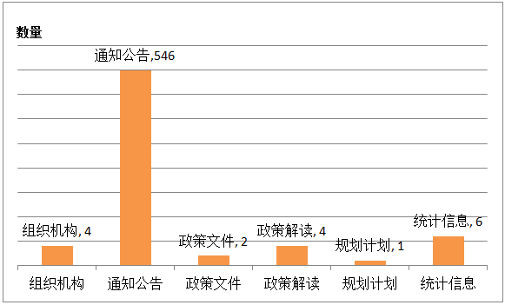
图表 1主动公开信息分类情况
（二） “浙江政务服务网”主动公开情况。我局在“浙江政务服务网政府用户工作平台”主动公开行政处罚结果信息，内容包括：主要违法事实、处罚依据、处罚结果、履行方式和期限、行政处罚机关名称、行政处罚日期。2017年，共计登记公开信息328条。同时发布“最多跑一次”工作动态4条
（三）内部OA平台公开情况。我局在认真做好政府相关平台信息公开的同时，主动在单位内部OA平台建设办事公开专栏。2017年，公开各类信息1417条。
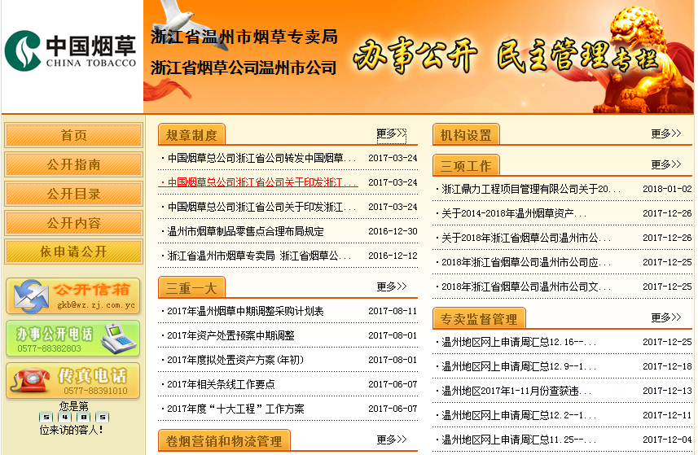
图表 2单位内部OA平台办事公开专栏
三、依申请公开办理情况
2017年，我局未接到任何形式的依申请公开信息的申请。
四、收费及减免情况
2017年，我局未发生因政府信息公开收取或减免费用的情况。
五、行政处罚、行政复议和行政诉讼情况
2017年，我局未进行行政处罚，未产生行政处罚信息。
2017年，无涉及我局政府信息公开的行政复议。
六、存在的主要问题及下一步工作
2017年，面对全面推进政务公开工作的新精神、新标准、新要求，我局政府信息公开工作在加强公开载体、提升公开水平等方面取得了一定的成绩，但在政府信息公开体制机制、政策解读信息发布等方面还有待进一步提升。
2018年，我局将认真贯彻落实关于全面推进政务公开工作的各项部署，进一步加强组织协调、完善制度机制、明确标准规范、抓实考核培训，着力强化政策解读、优化政务服务，持续提升政务公开工作的规范化水平。

附件：
政府信息公开情况统计表
（2017年度）
填报单位：温州市烟草专卖局
统 计 指 标 | 单位 | 统计数
一、主动公开情况 | ——
（一）主动公开政府信息数  （不同渠道和方式公开相同信息计1条） | 条 | 563
其中：主动公开规范性文件数 | 条 | 1
制发规范性文件总数 | 件 | 1
（二）通过不同渠道和方式公开政府信息的情况 | ——
1.政府公报公开政府信息数 | 条 | 0
2.政府网站公开政府信息数 | 条 | 563
3.政务微博公开政府信息数 | 条 | 0
4.政务微信公开政府信息数 | 条 | 0
5.其他方式公开政府信息数 | 条 | 0
二、回应解读情况 | ——
（一）回应公众关注热点或重大舆情数  （不同方式回应同一热点或舆情计1次） | 次 | 0
（二）通过不同渠道和方式回应解读的情况 | ——
1.参加或举办新闻发布会总次数 | 次 | 0
其中：主要负责同志参加新闻发布会次数 | 次 | 0
2.政府网站在线访谈次数 | 次 | 0
其中：主要负责同志参加政府网站在线访谈次数 | 次 | 0
3.政策解读稿件发布数 | 篇 | 4
4.微博微信回应事件数 | 次 | 0
5.其他方式回应事件数 | 次 | 0
三、依申请公开情况 | ——
（一）收到申请数 | 件 | 0
1.当面申请数 | 件 | —
2.传真申请数 | 件 | —
3.网络申请数 | 件 | —
4.信函申请数 | 件 | —
（二）申请办结数 | 件 | 0
1.按时办结数 | 件 | —
2.延期办结数 | 件 | —
（三）申请答复数 | 件 | 0
1.属于已主动公开范围数 | 件 | —
2.同意公开答复数 | 件 | —
3.同意部分公开答复数 | 件 | —
4.不同意公开答复数 | 件 | —
其中：涉及国家秘密 | 件 | —
涉及商业秘密 | 件 | —
涉及个人隐私 | 件 | —
危及国家安全、公共安全、经济安全和社会稳定 | 件 | —
不是《条例》所指政府信息 | 件 | —
法律法规规定的其他情形 | 件 | —
5.不属于本行政机关公开数 | 件 | —
6.申请信息不存在数 | 件 | —
7.告知作出更改补充数 | 件 | —
8.告知通过其他途径办理数 | 件 | —
四、行政复议数量 | 件 | 0
（一）维持具体行政行为数 | 件 | —
（二）被依法纠错数 | 件 | —
（三）其他情形数 | 件 | —
五、行政诉讼数量 | 件 | 0
（一）维持具体行政行为或者驳回原告诉讼请求数 | 件 | —
（二）被依法纠错数 | 件 | —
（三）其他情形数 | 件 | —
六、举报投诉数量 | 件 | 0
七、依申请公开信息收取的费用 | 万元 | 0
八、机构建设和保障经费情况 | ——
（一）政府信息公开工作专门机构数 | 个 | 1
（二）设置政府信息公开查阅点数 | 个 | —
（三）从事政府信息公开工作人员数 | 人 | 4
1.专职人员数（不包括政府公报及政府网站工作人员数） | 人 | —
2.兼职人员数 | 人 | 4
（四）政府信息公开专项经费（不包括用于政府公报编辑管理及政府网站建设维护等方面的经费） | 万元 | 0
九、政府信息公开会议和培训情况 | ——
（一）召开政府信息公开工作会议或专题会议数 | 次 | 1
（二）举办各类培训班数 | 次 | —
（三）接受培训人员数 | 人次 | 25
单位负责人： 林锦光 审核人：沈阳 填报人：郑克
联系电话： 88393808 填报日期:二0一八年一月三日

